Pour relayer deux très bon articles de synthèse du Dr J P Arnault (CH Amiens) dans Réalités dermatologiques, voici le résumé des idées présentées :
(https://www.realites-dermatologiques.com/2018/03/07/lechographie-ganglionnaire-en-onco-dermatologie/
https://www.realites-dermatologiques.com/2017/09/08/lechographie-cutanee/

Echographie en onco- dermatologie :

Ses atouts
- non invasive ;
- faible coût
- pratiquée par le dermatologue lui-même, apporte des réponses immédiates (comme en dermoscopie !)

Ses limites :

- doit être réalisée par un opérateur formé,
- matériel peu démocratisé au cabinet actuellement

- Echographie cutanée

En pathologie tumorale, elle permet d’apprécier l’extension latérale et profonde de la tumeur, de guider d’éventuelles biopsies ou un geste opératoire
Avec des sondes classiques de 10-18 MHz (permettant entre autres l’exploration de la thyroïde, de l’appareil locomoteur, des ganglions superficiels, de la peau)elle a un intérêt dans les tumeurs sous cutanées par aide au diagnostic, (permet de différencier des tumeurs bénignes (réseau fibrillaire semblable à l’hypoderme du lipome, axe nerveux repéré en son sein pour les neurofibromes et les schwannomes, coque, contenu épais ou liquidien pour les kystes, vascularisation pour les abcès, lestumeurs vasculaires, etc) et repérage avec les structures adjacentes
L’échographie cutanée haute résolution (ECHR) valorisée par la CCAM à hauteur de 37,80 Ä (QZQM001 – décembre 2016) est par contre réalisée avec des sondes très spécifiques à fréquence élevée (25, 50, 100 MHz), permettant un examen des structures très superficielles. Pratiquée par un opérateur entrainé, pour les mélanomes par exemple, elle a une très bonne corrélation avec l’indice de Breslow histologique), beaucoup mieux que le microscope confocal [6-8] ou l’EC basse résolution (15 MHz)
Elle permet parfois de rechercher certains signes un peu plus spécifiques : exemple du carcinome basocellulaire : tumeur hypoéchogène bien limitée avec ponctuations hyperéchogènes, correspondant histologiquement aux globes cornés et aux calcifications

- Echographie ganglionnaire et des cicatrices (mélanome, carcinome épidermoide, Merkel…)
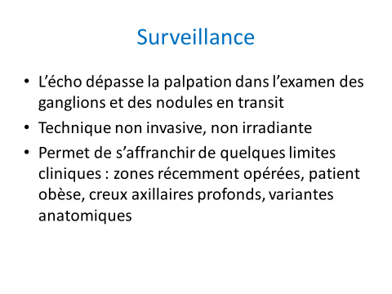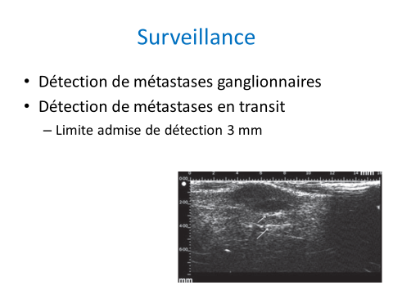
Que demander ? en théorie : 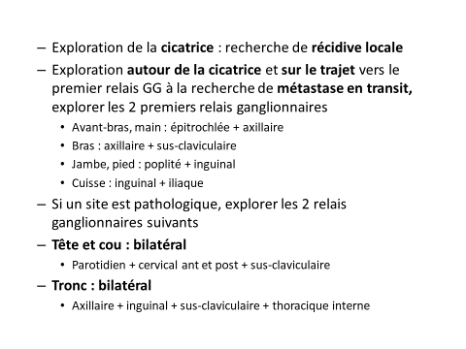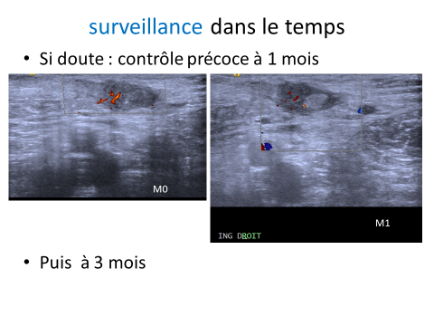
Et si besoin :
